Adaptační odpoledne se spaním ve škole

Ve středu 23. 9. 2015 se odpoledne sešli žáci celé školy , aby se v duchu slušného chování a jednání lépe poznali, přijali mezi sebe prvňáky a zkusili si ve skutečnosti to, o čem se ve vyučovacích hodinách stále hovoří ( ohleduplnost a tolerantní jednání, vzájemná pomoc, naslouchání jinému, kamarádství). Účastnili se pedagogové paní ředitelka Mgr. Alena Říhová, paní učitelka Mgr. Jana Nováková a vše organizovala vychovatelka ŠD – ŠMP Iva Šourková.

Začali jsme Stopovanou, která byla zaměřena nejen na otázky týkající se rizikového chování dětí, ale i přírodu a všeobecné znalosti. Obě skupiny byly namíchány s dětí různého věku a dbalo se na rovnoměrné plnění úkolů. Starší děti musely počkat na pomalejší tempo mladších spolužáků a pomáhaly jim. Došli jsme do nedalekého lesa a klasicky hledali poklad.

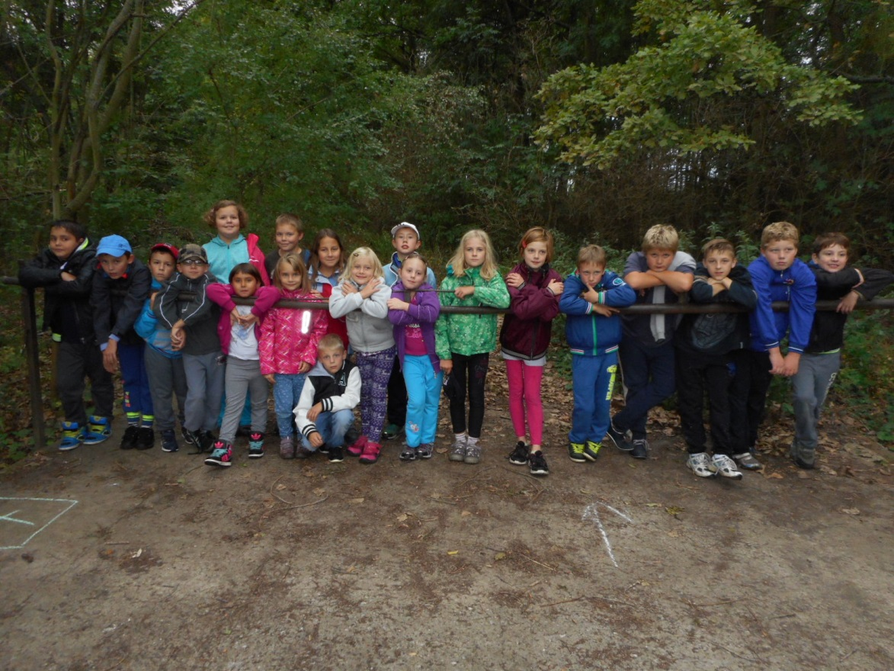

Vrátili jsme se na dětské hřiště, kde jsme si společně rozdělali oheň a opekli párky. Když jsme začali hrát společné hry, už se stmívalo. První hra, kdy se skupina dětí pevně držela a nedovolila jednomu spolužákovi vstoupit do kruhu, měla dětem ukázat, jak je těžko někomu, koho děti odstrkují a nechtějí ho přijmout mezi sebe. A druhá situace, kdy se spolužák nemůže dostat ven a je v zajetí nějaké hromadné nevraživosti. Hra Kláda spoléhá spolupráci každého jednotlivce. Děti seřazené na úzkém prostoru (kládě) se musí bez mluvení přemístit do jistých seskupení ( např. od nejmenšího po největšího). Záleží tedy, jak jsou děti schopné spolupracovat.

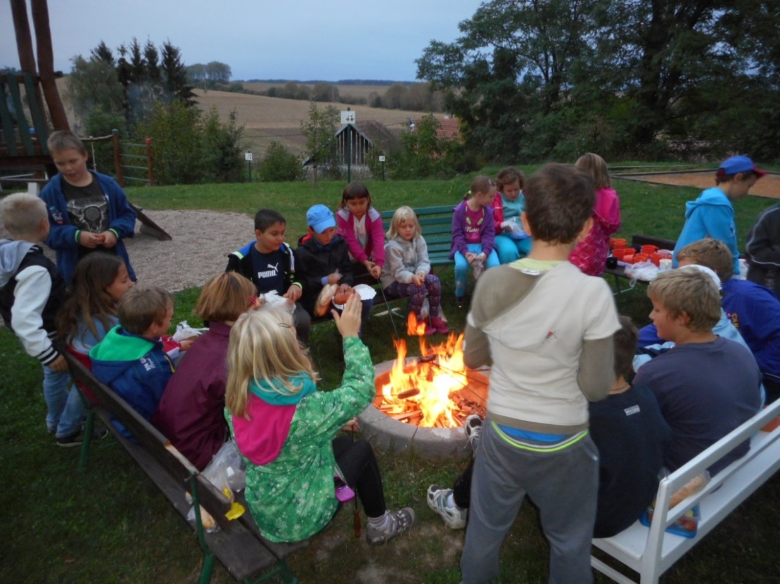

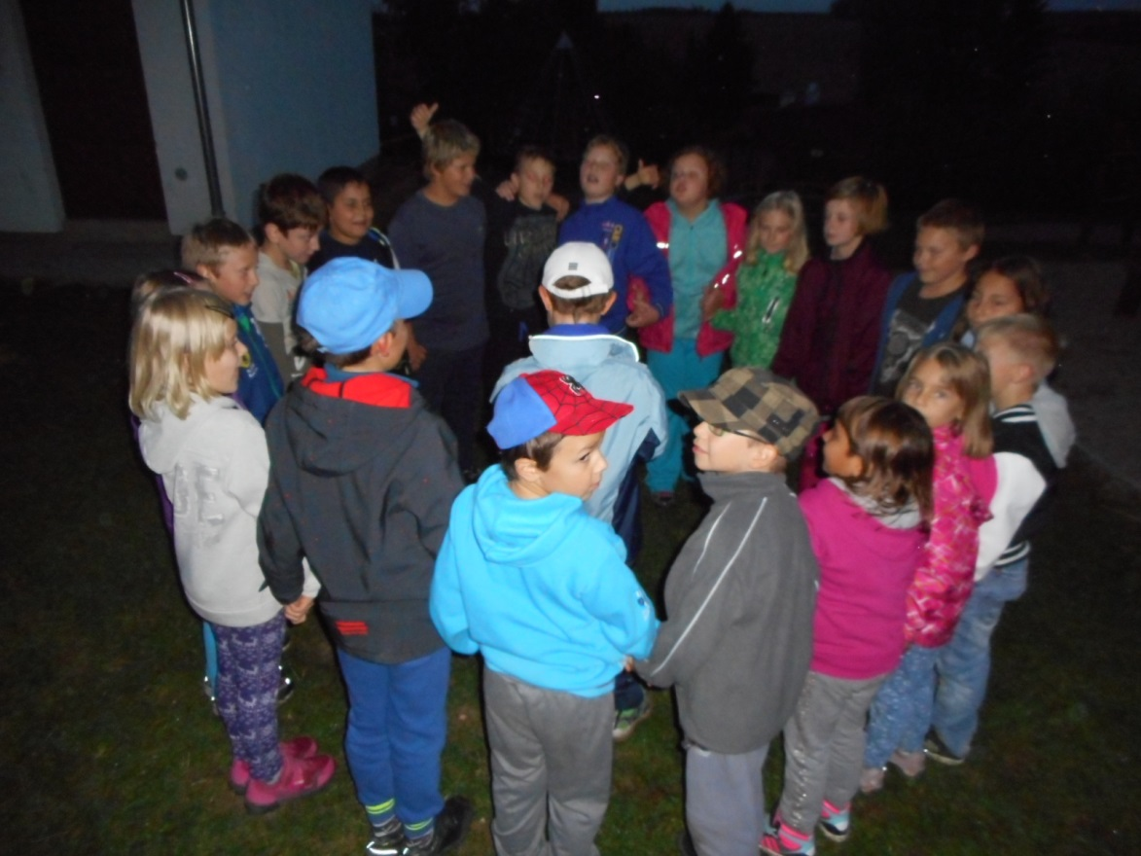

Potom jsme se sešli v učebně pro pohybovou výchovu. Kosmická vozidla je hra, při které se mají všechny děti přemístit z jednoho konce místnosti na druhý. Jako pomocníci jsou kosmická vozítka (podložky n cvičení), ale nesmí se mluvit, jinak ubývají vozítka a převoz skupiny je stále těžší.

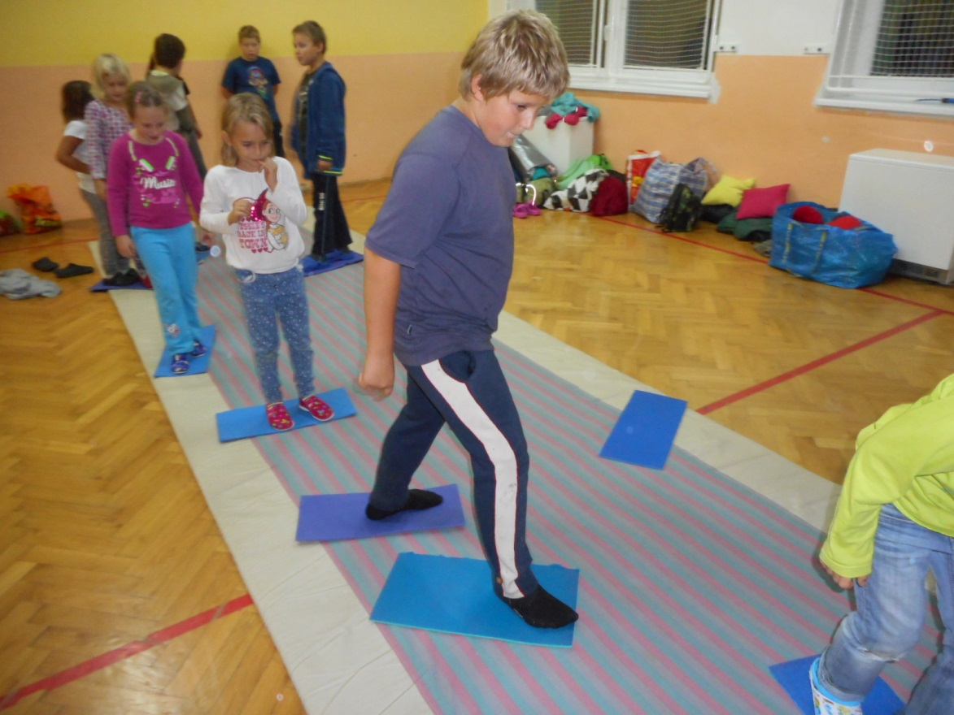

Následovala volná zábava dětí, kdy měly možnost si popovídat a zahrát přinesené hry.

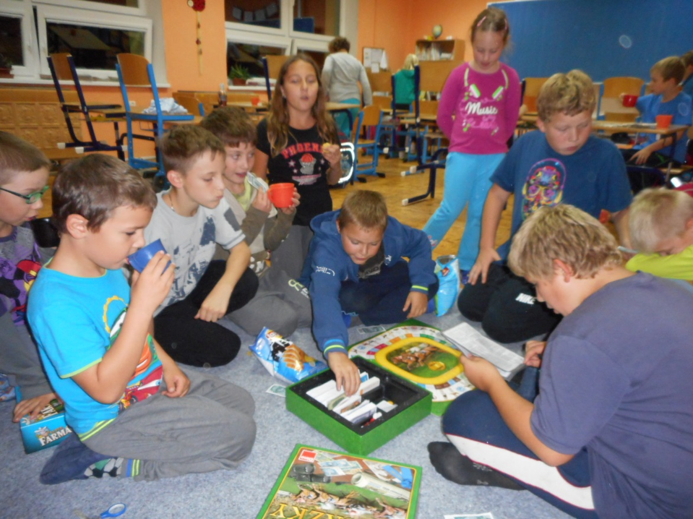

Po osobní hygieně, přišla příprava na spaní v učebně pro pohybovou výchovu….a spaní.

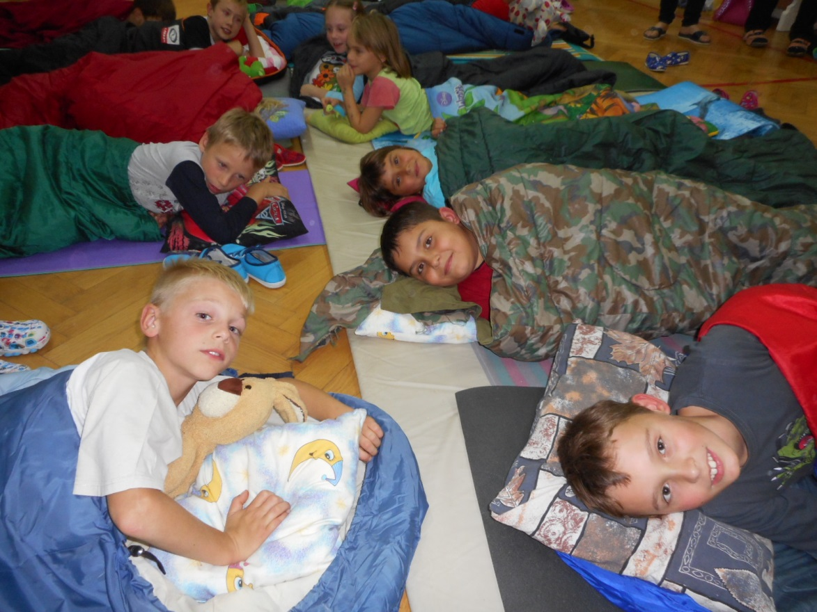

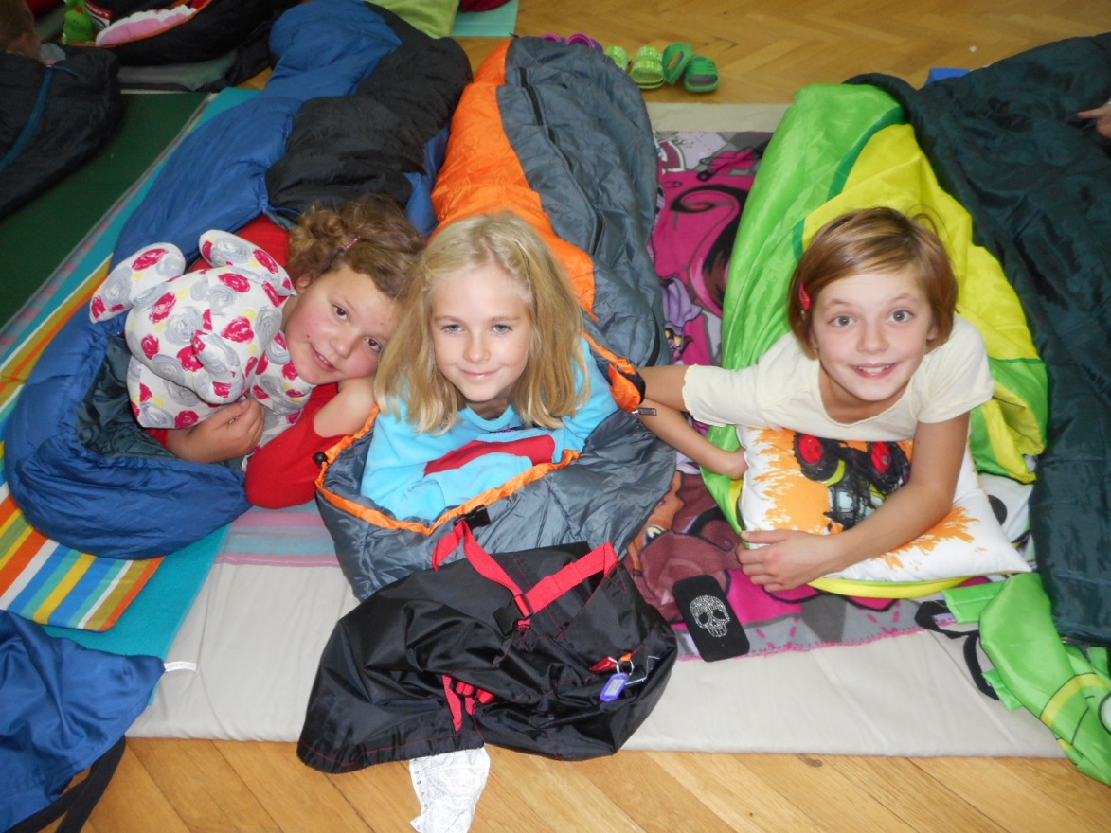

ŠMP Iva Šourková